**ระบบรดน้ำอัจฉริยะ**

**โดย**

**นาย พีรพัฒน์ รุ่งเรือง 6230251108**

**นาย ภาคภูมิ จันทวิมล 6230251221**

**ปัญหาพิเศษ (หรือโครงงาน) นี้เป็นส่วนหนึ่งของการศึกษาตามหลักสูคร**

**วิทยาศาสตรบัณฑิต สาขาเทคโนโลยีสารสนเทศ**

**มหาวิทยาลัยเกษตรศาสตร์ วิทยาเขตศรีราชา**

**ปีการศึกษา 2566**

ใบรับรองปัญหาพิเศษ (โครงงาน)

คณะวิทยาศาสตร์ ศรีราชา

ปริญญาวิทยาศาสตรบัณทิต สาขาเทคโนโลยีสารสนเทศ

ระบบรดน้ำอัจฉริยะ

Smart Watering System

นาย พีรพัฒน์ รุ่งเรือง 6230251108

นาย ภาคภูมิ จันทวิมล 6230251221

ได้รับการตรวจสอบและอนุมัติ ให้เป็นส่วนหนึ่งของการศึกษาตามหลักสูตร

ประธานกรรมการสอบ

(อาจารย์ จารุวรรณ สุระเสียง)

กรรมการและอาจารย์ที่ปรึกษา

(ดร.บุญชู จิตนุพงศ์)

กรรมการสอบวิทยานิพนธ์

(ดร.กัญณัฏฐ์ หอมทรัพย์)

ประธานหลักสูตร

(ดร.บุญชู จิตนุพงศ์)

10 พฤศจิกายน พ.ศ. 2566

ชื่อเรื่อง ระบบรดน้ำอัจฉริยะ

ชื่อผู้เขียน นาย พีรพัฒน์ รุ่งเรือง

นาย ภาคภูมิ จันทวิมล

ชื่อปริญญา ปริญญาวิทยาศาสตรบัณฑิต (สาขาวิชา) เทคโนโลยีสารสนเทศ

อาจารย์ที่ปรึกษา ดร.บุญชู จิตนุพงศ์

**บทคัดย่อ**

การพัฒนาระบบรดน้ำอัจฉริยะ มีวัตถุประสงค์ เพื่อให้ผู้ใช้มีความสะดวกสบายในการปลูกพืชพรรณ ระบบรดน้ำอัจฉริยะเป็นระบบที่ควบคุมการรดน้ำต้นไม้โดยอัตโนมัติ โดยมีขั้นตอนการพัฒนาดังนี้คือ การวิเคราะห์และระบบงาน การออกแบบ การสร้างและพัฒนาการติดตั้ง และ ทดสอบ และรูปแบบผลการดำเนินโครงงาน โดยใช้โปรแกรม Arduino IDE และ Google Apps Script

จากการพัฒนาการพัฒนาระบบรดน้ำอัจฉริยะ พบว่า โปรแกรม Arduino IDE และ Google Apps Script สามารถเขียน ให้ใช้เซ็นเซอร์ตรวจวัดความชื้นในดินหรือสภาพอากาศเป็นตัวกำหนดและช่วงเวลาในการรดน้ำ เซ็นเซอร์ตรวจวัดความชื้นในดินจะวัดค่าความชื้นในดินและส่งค่าไปยังอุปกรณ์ควบคุมการรดน้ำ เมื่อค่าความชื้นในดินต่ำลงถึงระดับที่กำหนด อุปกรณ์ควบคุมการรดน้ำก็จะสั่งให้ปั๊มน้ำทำงานเพื่อจ่ายน้ำไปยังระบบจ่ายน้ำ ระบบจ่ายน้ำจะกระจายน้ำไปยังต้นไม้ตามจุดที่กำหนด

Title Smart watering system  
Author Mr. Peerapat Rungruang

Mr. Pakpoom Jantawimon

Degree Bachelor of science in information technology

Advisor Professor Dr.Boonchoo Jitnupong

**ABSTRACT**

Development of intelligent watering systems have a purpose To provide users with convenience in growing plants. A smart watering system is a system that automatically controls the watering of plants. The development steps are as follows: Analysis and work systems, design, construction and development of installation and testing, and project performance results. Using the Arduino IDE program and Google Apps Script . From the development of an intelligent watering system, it was found that the Arduino IDE and Google Apps Script programs can be written to use sensors to measure soil moisture or weather conditions to determine the timing and timing of watering. The soil moisture sensor measures the soil moisture and sends the value to the watering controller. When the soil moisture value drops to a specified level The watering control device will then command the water pump to work to distribute water to the water distribution system. The water distribution system distributes water to the plants at designated points.

**กิตติกรรมประกาศ**

ระบบรดน้ำอัจฉริยะสำเร็จลุล่วงได้ด้วยดีเนื่องจากได้รับคำแนะนำและคำปรึกษาอย่างดีจากจากบุคคลดังมีรายนามดังต่อไปนี้

ขอขอบคุณพระคุณดร.บุญชู จิตนุพงศ์ อาจารย์ที่ปรึกษาที่ได้ให้คำปรึกษาข้อเสนอแนะในการ พัฒนาโครงงานในครั้งนี้และกําลังใจดี ๆ ที่มีให้เสมอขอขอบพระคุณ อาจารย์สาขาเทคโนโลยี สารสนเทศ คณะวิทยาศาสตร์มหาวิทยาลัยเกษตรศาสตร์ วิทยาศรีราชา ทุกท่านที่ประสิทธิ์ประสาท วิชาความรู้ และอบรมสั่งสอนตลอดระยะเวลาที่ผ่านมา

โครงงานนี้จะไม่สามารถสําเร็จลุล่วงไปได้หากปราศจากการสนับสนุนจากบุคคลดังรายนาม

ข้างต้นทางคณะผู้พัฒนาจึงขอขอบคุณทุก ๆ ท่านเป็นอย่างสูงมา ณ โอกาสนี้

พีรพัฒน์ รุ่งเรือง

ภาคภูมิ จันทวิมล

# สารบัญภาพ

**ภาพที่ 1.1 Grant chart**

**ภาพที่ 2.1 รูปภาพ nodemcu**

**ภาพที่ 3.1 รูปภาพ sensor DHT11**

**ภาพที่ 3.2 รูปภาพsensor moisture**

**ภาพที่ 3.3 รูปภาพ sensor Temperature**

**ภาพที่ 3.4 รูปภาพ NodeMCU V3**

### **ภาพที่ 3.5 รูปภาพ Linebot**

### **ภาพที่ 3.6 รูปภาพ แผงวงจรระบบ**

**ภาพที่ 3.7 รูปภาพ Linebot**

**ภาพที่ 4.1 ผังการเชื่อมโยงระบบทั้งหมด**

**ภาพที่ 4.2 ผังการเชื่อมโยงใช้ ui**

**ภาพที่ 4.3 ภาพผังงานการเขียนโปรแกรม (Flow Chart)**

**ภาพที่ 4.4 ภาพการทำงานของNodemcu**

**ภาพที่ 4.5 ภาพการทำงานของLine**

**ภาพที่ 4.6 ภาพการทำงานของBotline ใน Line Developers**

**ภาพที่ 5.1 ภาพของ Rich menu**

**ภาพที่ 5.2 ภาพของ บอทจะส่งข้อความ**

**ภาพที่ 5.3 ภาพของ บอทจะส่งข้อความอุณหภูมิและความชื้น**

# สารบัญภาพ( ต่อ )

### **ภาพที่5.4 ภาพของ บอทจะส่งข้อความความชื้นในดิน**

**ภาพที่5.5 ภาพของdashboard**

**ภาพที่ 6.1 ภาพของRich menu**

**ภาพที่ 6.2 ภาพของlinebot แจ้งเตือน**

**ภาพที่ 6.3 ภาพของdashboard**

**ภาพที่ 6.4 ภาพของLine bot แจ้งเตือนค่าอุณหภูมิ**

**ภาพที่ 6.5 ภาพของLine bot แจ้งเตือนค่าความชื้นในดิน**

# บทที่ 1

# บทนำ

## **1.1 หลักการและเหตุผล**

ปัจจุบันการทำการเกษตรยังคงเป็นอาชีพหลักของประเทศไทย อีกทั้งเรายังต้องใช้เวลาและต้นทุนในการรดน้ำต้นไม้ ดังนั้นการมีระบบเซ็นเซอร์วัดความชื้นภายในดินเพื่อที่จะทราบความชื้นภายในดินแล้วส่งข้อมูลผ่านApplication Lineที่สามารถควบคุมปั้มน้ำให้รดน้ำตามที่เรากำหนดได้ จะช่วยให้การทำการเกษตรนั้นง่ายขึ้นอีกทั้งยังสามารถลดต้นทุน อีกทั้งยังสามารถประหยัดเวลาอีกด้วย เพราะระบบเซ็นเซอร์ จะมีชุดคำสั่งที่ช่วยวัดความชื้น ส่งข้อมูล และสามารถควบคุมตัวปั้มน้ำ อุปกรณ์เหล่านี้จะทำงานร่วมกันและส่งสัญญาณแจ้งข้อมูลมายังผู้ใช้

## **1.2 ปัญหา**

ในปัจจุบันการเพาะปลูกยังจำเป็นอย่างมากที่จะต้องทำการใช้แรงงานคนในการรดน้ำและต้องใช้เวลาจำนวนมากในการรดน้ำ อีกทั้งถ้าหากเราได้เพาะปลูกพืชจำนวนที่มากกว่าหนึ่งชนิด ซึ่งความต้องการน้ำของพืชแต่ละชนิดไม่เท่ากันทำให้การรดน้ำยิ่งยุ่งยากยิ่งขึ้นและใช้เวลามากขึ้น

## **1.3 วัตถุประสงค์การดําเนินงานโครงงาน**

เพื่อความสะดวกสบายในการดูแลพืชและง่ายต่อการรดน้ำต้นไม้ อีกทั้งลดต้นทุนเวลาและคนงาน

## **1.4 ขอบเขตของโครงงาน**

1.4.1 เซ็นเซอร์ เป็นเซ็นเซอร์ที่ตรวจจับและวัดความชื้นภายในดิน

1.4.2 โปรแกรม

1.4.3 Application Line ทำการแจ้งเตือนเพื่อให้ทราบความชื้นและสามารถควบคุมอุปกรณ์

1.4.4 ปั้มน้ำสามารถรับคำสั่งในการเปิดปิดปั้มได้ เพื่อในการรดน้ำ

## **1.5 ประโยชน์ที่คาดว่าจะได้รับ**

1.5.1 ลดประมานต้นทุนในการทำการเกษตร

* + 1. สะดวกสบายและประหยัดเวลาในการรดน้ำ

## **1.6 ระยะเวลาและแผนดำเนินงาน**

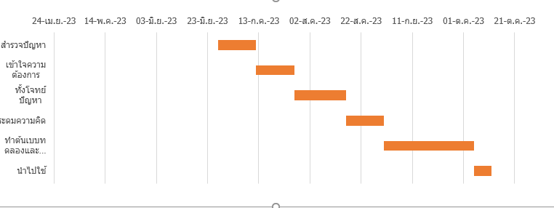

**ภาพที่1.1** Grant chart

# บทที่ 2

# ทฤษฎีและงานวิจัยที่เกี่ยวข้อง

การจัดทำโครงงานเครื่องรดน้ำ วัดความชื้น นั้นจะต้องศึกษาข้อมูลที่เกี่ยวข้องกับการจัดการทำโครงงาน เพื่อให้เกิดความรู้และความเข้าใจในเนื้อหาและสามารถนำเสนอโครงงานได้อย่าง ถูกต้องและครบถ้วน ซึ่งประกอบด้วยเอกสาร และงานวิจัยที่เกี่ยวข้องดังนี้

2.1 ความรู้พื้นฐานเกี่ยวกับเซ็นเซอร์

2.2 การใช้งานเซ็นเซอร์

2.3 ความรู้เกี่ยวกับบอร์ดที่ใช้

2.4 ความรูเกี่ยวกับความชื้นในดิน

2.5 งานวิจัยที่เกี่ยวข้อง

## **2.1 ความรู้พื้นฐานเกี่ยวกับเซ็นเซอร์**

เซ็นเซอร์ (Sensor) คือ อุปกรณ์ที่ใช้ในการตรวจวัด ตรวจรู้ ค่าต่างๆ ในกระบวนการ เป็นอุปกรณ์ที่สัมผัสกับกระบวนการ หรืออยู่ในส่วนแรกของเครื่องมือวัดอุตสาหกรรมเลย ซึ่งเซ็นเซอร์ในงานเครื่องมือวัดนั้น อาจจะแสดงค่าการวัดได้ทันที หรือ จำเป็นต้องมีอุปกรณ์ในการแปลงค่าสัญญาณการวัด

* เซ็นเซอร์ที่สามารถแสดงค่าการวัดได้ทันที ตัวอย่างเช่น เกจวัดความดัน เกจวัดอุณหภูมิ เทอร์โมมิเตอร์ชนิดปรอทในแท่งแก้วปิด
* เซ็นเซอร์ที่จำเป็นต้องมีอุปกรณ์ในการแปลงค่าสัญญาณการวัด ตัวอย่างเช่น Temperature Sensor ชนิด Termocouple RTD โหลดเซลล์ที่ใช้ทำเครื่องชั่งน้ำหนัก เป็นต้น จำเป็นต้องมีการต่อเซ็นเซอร์เข้ากับตัวทรานสมิเตอร์ (Transmitter)

## **2.2** **การใช้งานของเซ็นเซอร์**

ซึ่งในโรงงานอุตสาหกรรม ที่เป็นกระบวนการผลิตในรูปแบบของระบบอัตโนมัติ (Automation) ได้นั้นจำเป็นต้องมีระบบการวัดที่สามารถวัดค่าตัวแปรต่างๆในกระบวนการได้อย่างถูกต้อง และส่งค่าการวัดไปยังระบบควบคุม เพื่อทำการประมวลผลค่าตัวแปรทางกระบวนการ และส่งสัญญาณไปควบคุมอุปกรณ์ Final Element อย่างเช่น คอนโทรลวาล์ว

### 2.2.1ทรานสดิวเซอร์ (Transducer)

Transducer คือ อุปกรณ์ที่สามารถแปลงพลังงานใดพลังงานหนึ่ง ให้อยู่ในรูปของพลังงานหนึ่ง หรือสัญญาณหนึ่งไปยังสัญญาณหนึ่ง ตัวอย่างเช่น Thermocouple ที่แปลงค่าอุณหภูมิ ให้ค่าแรงเคลื่อนไฟฟ้า จากการสัมผัสกับอุณหภูมิสูง หรือ RTD ที่แปลงค่าอุณหภูมิให้ค่าความต้านทาน ก่อนต่อให้กับตัว Transmitter ซึ่ง จะเห็นว่าเซ็นเซอร์บางตัวมีลักษณะที่เป็น Transducer ด้วย

### 2.2.2 ทรานสมิเตอร์ (**Transmitter)**

Transmitter คือ อุปกรณ์ Transducer อย่างหนึ่งที่สามารถแปลงสัญญาณจากเซ็นเซอร์ที่เป็นชนิด Transducer ให้เป็นค่าในการวัด และสามารถส่งสัญญาณการวัดเป็นสัญญาณมาตรฐาน เช่นสัญญาณ 4 – 20 mA ไปยังอุปกรณ์อื่นๆ เช่นคอนโทรลเลอร์ อุปกรณ์บันทึกข้อมูล (Recorder) เป็นต้น

## **2.3 ความรู้เกี่ยวกับบอร์ดที่ใช้**

   บอร์ด NodeMCU V3 เป็นบอร์ดไมโครคอนโทรลเลอร์ที่ใช้เฟิร์มแวร์ Lua โอเพ่นซอร์ส ซึ่งเฟิร์มแวร์ดังกล่าวถูกออกแบบให้ใช้กับโมดูล ESP8266 ESP-12E WiFi ทำให้ตัวบอร์ดเหมาะที่จะนำไปพัฒนาและใช้งานในลักษณะของ IoT Applications ข้อดีของตัวบอร์ดนี้ก็คือ มีราคาที่ถูกและผู้พัฒนายังสามารถเขียนโปรแกรมควบคุมผ่านโปรแกรม ArduinoIDE ซึ่งง่ายต่อการพัฒนาโปรแกรมในการใช้งานร่วมกับเซ็นเซอร์ต่างๆ แถมยังมีตัวอย่างของโปรแกรมควบคุมมากมายในเว็บไซค์ต่างๆ

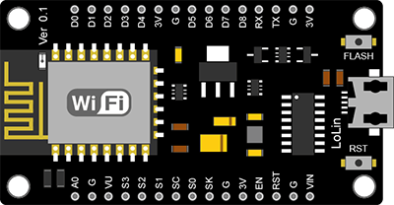

**ภาพที่2.1 รูปภาพ nodemcu**

## **2.4 ความรู้เกี่ยวกับความชื้นในดิน**

[ความชื้นในดิน](https://www.ponpe.com/%E0%B9%80%E0%B8%84%E0%B8%A3%E0%B8%B7%E0%B9%88%E0%B8%AD%E0%B8%87%E0%B8%A7%E0%B8%B1%E0%B8%94%E0%B8%84%E0%B8%A7%E0%B8%B2%E0%B8%A1%E0%B8%8A%E0%B8%B7%E0%B9%89%E0%B8%99-ph-%E0%B8%94%E0%B8%B4%E0%B8%99.html) (Soil Moisture) มีความหมายที่แตกต่างกันในแต่ละความคิดคน ตัวอย่างเช่นแนวคิดของเกษตรกรเกี่ยวกับ ความชื้นในดินจะแตกต่างจากผู้จัดการทรัพยากรน้ำหรือนักพยากรณ์อากาศ อย่างไรก็ตามโดยทั่วไปความชื้นในดินคือน้ำที่กักเก็บไว้ในช่องว่างระหว่างอนุภาคของดิน ความชื้นในดินคือน้ำที่อยู่ในชั้นบนของดิน 10 ซม. ในขณะที่ความชื้นในดินบริเวณรากคือน้ำที่มีอยู่ในพืช ซึ่งโดยทั่วไปจะอยู่ในดินชั้นบน 200 ซม.  
ความสำคัญของความชื้นในดินคืออะไร?  
ปริมาณความชื้นหรือน้ำในดินเป็นสิ่งสำคัญที่ต้องรู้เนื่องจาก

    • น้ำในดินทำหน้าที่เป็นตัวทำละลายและเป็นพาหะของสารอาหารเพื่อการเจริญเติบโตของพืช

    • ผลผลิตของพืชมักขึ้นอยู่กับปริมาณน้ำที่มีมากกว่าสารอาหารอื่น ๆ  
    • น้ำในดินทำหน้าที่เป็นสารอาหารด้วยตัวมันเอง  
    • น้ำในดินทำหน้าที่ควบคุมอุณหภูมิของดิน  
    • กระบวนการขึ้นรูปของดินและการผุกร่อนขึ้นอยู่กับน้ำ  
    • จุลินทรีย์ต้องการน้ำสำหรับทำกระบวนการเมทาบอลิซึม (metabolism)  
    • น้ำในดินช่วยในการทำปฏิกิริยาเคมีและชีวภาพของดิน  
    • น้ำใน**ดิน**เป็นองค์ประกอบหลักในการเติบโตของพืช  
    • น้ำจำเป็นต่อการสังเคราะห์แสง

## **2.5 งานวิจัยที่เกี่ยวข้อง**

2.5.1 อุณหภูมิและค่าความชื้นสัมพัทธ์ที่เหมาะสม (**Relative humidity)** ในบทความนี้เราจะนำเสนอเกี่ยวกับการควบคุมค่าความชื้นสัมพัทธ์และอุณหภูมิที่เหมาะสมในการปลูกพืชที่อยู่ภายในอาคารและโรงเรือนเพาะปลูกพืชไร้ดิน และแบบใช้ดิน โดยมีวิธีการต่างๆ มากมายรวมถึงการใช้เครื่องเพิ่มความชื้น และเครื่องลดความชื้นเข้ามาควบคุมค่าความชื้นสัมพัทธ์ภายในโรงเพาะปลูก โดยเครื่องจะรับสัญญาณจากเซ็นเซอร์ วัดอุณหภูมิและค่าความชื้นสัมพัทธ์ผ่านอุปกรณ์รับสัญญาณเพื่อให้ระบบประมวลผล แสดงค่าความชื้นสัมพัทธ์ออกมาเป็นตัวเลขเพื่อให้ชัดเจนและง่ายต่อการควบคุมความชื้น โดยสามารถควบคุมความชื้นได้ทั้ง 2 แบบ คือแบบการควบคุมด้วยตัวเอง และแบบอัตโนมัติ โดยการรักษาอุณหภูมิภายในโรงเรือนที่แนะนำสำหรับการปลูกพืชไร้ดิน จะมีอุณหภูมิ ไม่เกิน 30° องศาเซลเซียล และความชื้นสัมพัทธ์อยู่ที่ 80%RH ซึ่งการใช้เครื่องเข้ามาควบคุมค่าความชื้นสัมพัทธ์และอุณหภูมินั้นมีประโยชน์ในการช่วยลดการใช้พลังงานไฟฟ้า ในหลายๆ อย่าง ร่วมถึงการใช้น้ำ และคนงานได้.

* ความชื้นสัมพัทธ์ 80%RH – 100%RH : สภาวะอันตรายต่อพืช ถ้ามีความชื้นสูงในระดับนี้เป็นเวลานาน มีโอกาสสูงมากที่จะทำให้รากเน่า หรือเกิดเชื้อราขึ้นได้
* ความชื้นสัมพัทธ์ 70%RH – 79%RH : สภาวะดินแฉะ หากไม่ควบคุมให้ดี หรือปล่อยเป็นเวลานานก็อาจเข้าสู่สภาวะอันตรายได้
* ความชื้นสัมพัทธ์ 50%RH -69%RH : สภาวะที่พืชชอบ เนื่องจากพืชจะมีการเจริญเติบโตได้ดีที่สุดในสภาวะนี้
* ความชื้นสัมพัทธ์ 40%RH – 49%RH : สภาวะแห้ง ควรเพิ่มความชื้นให้แก่ดิน เพื่อให้พืชเจริญเติบโตได้
* ความชื้นสัมพัทธ์ 0%RH – 39%RH : สภาวะวิกฤติ สามารถทำให้พืชแห้งและเหี่ยวเฉาตายได้

2.5.2 ความชื้นในดิน **(Soil Moisture)** เป็นปริมาณน้ำที่อยู่ในดินในรูปแบบของสารเหลว หรือน้ำที่ถูกดูดขึ้นโดยเนื้อดินและถูกคาดหวังไว้ในช่องว่างระหว่างอนุภาคของดิน การวัดความชื้นในดินมีความสำคัญในการเข้าใจสภาพการเจริญเติบโตของพืชและในการวางแผนการเกษตร ระบบการรดน้ำในการเกษตรและการจัดการที่ดินแบบเชิงวิศวกรรมจะใช้ข้อมูลเกี่ยวกับความชื้นในดินเพื่อปรับการรดน้ำให้เหมาะสมกับพืชและสภาวะที่ดินที่กำลังปลูกพืชอยู่.

2.5.3 การวัดความชื้นในดินสามารถทำได้โดยใช้เซนเซอร์ความชื้นใน**ดิน (soil moisture sensors)** หรือเครื่องมือวัดความชื้นดิน (soil moisture meters) ที่ถูกวางไว้ในดิน และส่งสัญญาณหรือข้อมูลเกี่ยวกับความชื้นในดินไปยังระบบการควบคุม นอกจากนี้ยังมีวิธีการอื่น ๆ เช่น การนำหายใจของดิน (soil respiration) หรือการตรวจวัดน้ำย่อยในดิน (subsurface water) เพื่อประเมินความชื้นในดินในสถานที่หนึ่ง ๆ.

2.5.4 การหายใจของรากพืช: รากพืชดูดออกซิเจนจากอากาศผ่านระบบรากและใช้ในกระบวนการเผาไหม้สารอินทรีย์ (แปลงเป็นพลังงาน) ในเซลล์พืช ซึ่งจะปล่อยก๊าซคาร์บอนไดออกมาในรูปของก๊าซคาร์บอนไดออก (CO2) ผ่านราก.

2.5.5 การหายใจของจุลินทรีย์และแบคทีเรีย: จุลินทรีย์และแบคทีเรียในดินทำกระบวนการเผาไหม้สารอินทรีย์ใน การตรวจวัดน้ำย่อยในดิน (Subsurface Water) เป็นกระบวนการทางวิทยาศาสตร์ที่ใช้เพื่อวัดปริมาณน้ำที่อยู่ในชั้นใต้ผิวดินหรือในชั้นใต้ระบบรากพืชของพืชและผัก น้ำย่อยในดินมักเป็นส่วนสำคัญของระบบน้ำในดินและมีผลต่อการเจริญเติบโตของพืชและการควบคุมน้ำในการเกษตร การตรวจวัดน้ำย่อยในดินมีประโยชน์ในหลายแวดวง รวมถึงการวางแผนการจัดการที่ดิน, การควบคุมน้ำในการรดน้ำ, การวิเคราะห์สภาวะดิน, และการคาดการณ์น้ำท่วม.

มีหลายวิธีในการตรวจวัดน้ำย่อยในดิน ซึ่งบางวิธีอาจใช้เครื่องมือและเทคโนโลยีทางวิทยาศาสตร์ที่สูงขึ้นในขั้นตอนการตรวจวัด นี่คือสามวิธีที่ใช้กันมาก

2.5.5.1 เซนเซอร์ความชื้นในดิน: เซนเซอร์ความชื้นในดิน (**soil moisture sensors)** สามารถวัดปริมาณน้ำในดินในระดับต่าง ๆ ของลึก โดยตรง จะมีเซนเซอร์ที่ติดตั้งในดินในที่ตั้งหรือเซนเซอร์แบบพกพาที่สามารถเสียบเข้ากับดินได้.

2.5.5.2 การสุ่มตัวอย่างดิน: วิธีนี้มักใช้ในการวิเคราะห์น้ำย่อยในดินในห้องปฏิบัติการ โดยการสุ่มตัวอย่างดินจากสถานที่ที่สนใจและนำไปวัดปริมาณน้ำที่มีในตัวอย่างดิน.

2.5.5.3 เครื่องมือสร้างภาพดิน: ใช้เครื่องมือเพื่อสร้างภาพของความชื้นในดินในรูปแบบของแผนที่ โดยใช้เทคนิคการส่งสัญญาณเสียงหรือเส้นตารางที่สัมผัสดินและวัดการสะท้อนเพื่อสร้างภาพ.

2.5.6 การตรวจวัดน้ำย่อยในดินเป็นส่วนสำคัญของการวางแผนการจัดการที่ดินและการเกษตรเพื่อให้น้ำถูกใช้ให้เหมาะสมและเพื่อป้องกันปัญหาเกี่ยวกับน้ำท่วมหรือขาดน้ำในการเกษตรและสภาพแวดล้อม.

**สรุปผลการศึกษาพบว่า**

ข้อมูลเกี่ยวกับความชื้นในดินมีบทบาทสำคัญในการวางแผนการเกษตร, การควบคุมสภาวะที่ดิน, การป้องกันน้ำท่วม, และการจัดการทรัพยากรน้ำในสวนและที่นา ซึ่งช่วยให้การเกษตรมีประสิทธิภาพมากขึ้นและช่วยลดการสูญเสียน้ำและพลังงานในการรดน้ำอย่างไม่จำเป็น.

# บทที่ 3

# ระเบียบวิธีวิจัย การวิเคราะห์และออกแบบระบบ

มีการประยุกต์เอามัลติมีเดียกับการเขียนโปรแกรมคอมพิวเตอร์ภาษาต่าง ๆ ในการทำเซ็นเซอร์และระบบ ในรูปแบบ ADDIE (Analysis Design Development Implementation Evaluation) มีดังนี้

3.1 ศึกษาและวางแผนระบบงาน (Planning Phase)

3.2 การวิเคราะห์ระบบงาน (Analysis Phase)

3.3 การออกแบบ (Design Phase)

3.4 การสร้างและพัฒนา (Implementation Phase)

3.5 การติดตั้งและทดสอบ (Evaluation)

## **3.1 ศึกษาและวางแผนระบบงาน (Planning Phase)**

ในการจัดทำโครงงานเรื่อง การรดน้ำ วัดความชื้น ผู้พัฒนา จำเป็นต้องมีการวางแผน เพื่อให้การตั้งค่าและการรับส่งข้อมูลของเซ็นเซอร์ให้ถูกต้องและเรียบร้อย

**3.2 การวิเคราะห์ระบบงาน (Analysis Phase)**

# 3.2.1 งานเราจะต้องมีการรับข้อมูลความชื้นและอุณหภูมิของอากาศ โดยเราจะใช้เซ็นเซอร์ Single-bus digital temperature and humidity sensor DHT11

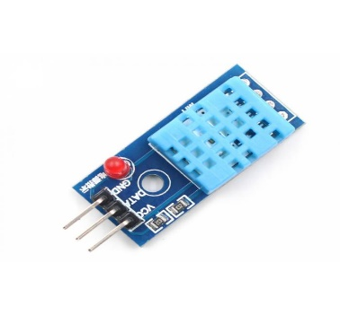

**ภาพที่3.1 รูปภาพ** sensor DHT11

### 3.2.2 เราจะวัดค่าความชื้อในดิเราจำเป็นต้องใช้ตัวเซ็นเซอร์ **Soil Moisture Sensor**

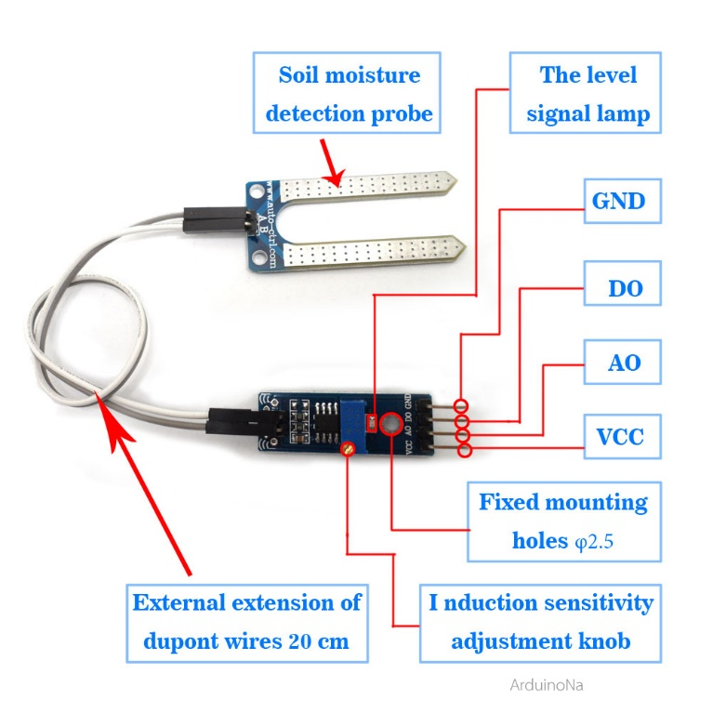

**ภาพที่3.2 รูปภาพ**sensor moisture

**ภาพที่ 3.4 รูปภาพ NodeMCU V3**

### 3.2.3 บอร์ด **NodeMCU V3**

คุณสมบัติต่างๆ ของบอร์ด NodeMCU V3

* + - * + ใช้ไมโครคอนโทรลเลอร์ ESP8266 ESP-12E
        + ใช้ตัวประมวลผล Tensilica Xtensa Diamond 32-bit
        + ตัวบอร์ดกินกระแสประมาณ 70mA (ขณะส่งสัญญาณแบบต่อเนื่อง ประมาณ 200mA) ขณะ Standby กินกระแสน้อยกว่า 200uA
        + ขาอินเตอร์เฟสต่างๆ จะใช้แรงดัน 3.3V
        + มีสายอากาศสำหรับ WiFi อยู่ภายในบอร์ด
        + มาตรฐานการติดต่อสื่อสาร 802.11 b/g/n
        + ความถี่ WiFi ที่ใช้ : 2.4GHz สนับสนุนระบบรักษาความปลอดภัยแบบ WPA / WPA2
        + มีขาติดต่อสื่อสารแบบดิจิตอล จำนวน 9 ขา ซึ่งสามารถกำหนดเป็น input หรือ output ก็ได้ (D0-D8 สามารถใช้เป็นขา GPIO, PWM, IIC เป็นต้น) โดยแต่ละขา สามารถรับและจ่ายกระแสได้สูงสุด 12mA
        + มีขาติดต่อสื่อสารแบบอนาล็อก จำนวน 1 ขา ซึ่งจะสามารถกำหนดเป็น input ได้เท่านั้น มีความ ละเอียด 10 บิต (0-1023)
        + สามารถกำหนด Transfer Rate ได้ตั้งแต่ 110-460,800bps
        + สนับสนุนการติดต่อสื่อสารแบบ UART / GPIO
        + ขนาดของ Flash Memory คือ 16 เมกกะไบท์ (โดยถูกจองด้วยโปรแกรม bootloader เป็นจำนวน 0.5 กิโลไบท์)
        + ขนาดของ SRAM คือ 64 กิโลไบท์ และขนาดของ EEPROM คือ 512 ไบท์
        + ขนาดบอร์ด ยาว 58 มิลลิเมตร กว้าง 31 มิลลิเมตร

3.2.4 ขา **INPUT/OUTPUT** แบบ **DIGITAL** จะมีจำนวนขาใช้งานทั้งหมด 11 ขา ซึ่งสามารถกำหนดให้เป็นขา INPUT หรือขา OUTPUT ก็ได้ ตามการเขียนโปรแกรม โดยขานี้จะทำงานที่ระดับแรงดัน 3.3 โวลท์ดีซี กระแสที่สามารถจ่ายและรับได้ 12 มิลลิแอมป์ นอกจากนั้นในบางขายังสามารถกำหนดฟังก์ชั่นพิเศษได้  
  
3.2.5 ขา **INPUT** แบบ **ANALOG** จะมีจำนวนขาใช้งาน 1 ขา (A0) ซึ่งในแต่ละขาจะมีระดับ แรงดันสูงสุด 3.3 โวลท์ เมื่อเทียบกับกราวน์ และมีความละเอียดขนาด 10 บิต

3.2.6 ขา **Vin** เป็นขารับแหล่งจ่ายไฟจากภายนอก ถ้าทำการจ่ายไฟเข้าที่ขานี้ ไม่ควรทำการจ่ายไฟผ่านขั้ว USB  
  
     3.2.7 ขา **VU**เป็นขาจ่ายไฟบวกขนาด **5** โวลท์ดีซี โดยแรงดัน 5 โวลท์ดีซีนี้ ได้มาจากขั้ว USB  
  
    3.2.8 ขา **Vout 3.3V** เป็นขาจ่ายไฟบวกขนาด **3.3** โวลท์ดีซี กระแสสูงสุดประมาณ 500 มิลลิแอมป์  
  
     3.2.9 ขา **GND** เป็นขากราวน์ของวงจร

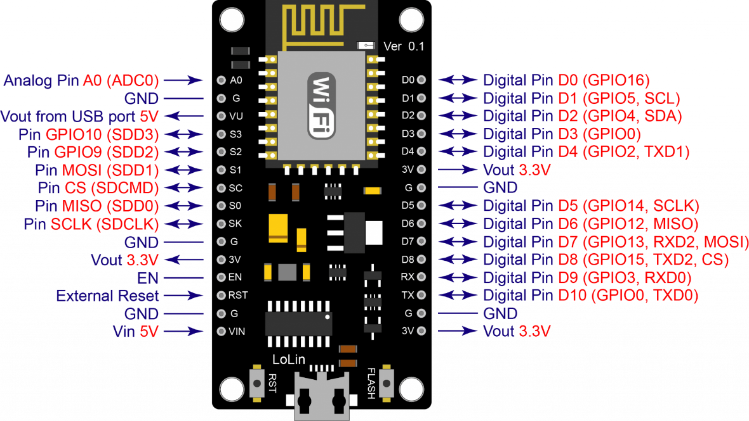

**ภาพที่ 3.5 รูปภาพ NodeMCU V3**

## **3.3 การออกแบบ (Design Phase)**

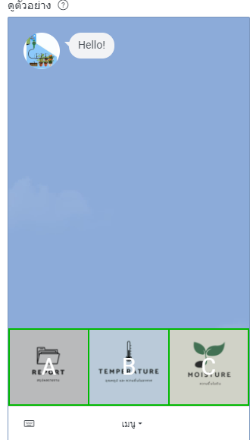

### **ภาพที่ 3.5 รูปภาพ Linebot**

เราได้มีการออกแบบLine bot เพื่อใช้ในการดูข้อมูลและสั่งความสั่งเพื่อส่งไปยังอุปกรณ์ เพื่อง่ายต่อผู้ใช้เราจึงใช้เป็นตัวLine bot

- ช่อง A อากาศและชื้น คำสั่งนี้จะเป็นคำสั่งที่ตรวจอุณหภูมิ และ ความชื้นภายในอากาศ โดยใช้ เซ็นเซอร์ Single-bus digital temperature and humidity sensor DHT11

- ช่อง B ความชื้นในดิน คำสั่งนี้จะทำการวัดความชื้นในดิน ณ จุดที่เราได้ทำการฝังเซ็นเซอร์ไว้

โดยใช้ตัวเซ็นเซอร์ Soil Moisture Sensor

- ช่อง C รดน้ำต้นไม้ เป็นการใช้คำสั่งที่ใช้ในการเปิดปั้มน้ำเพื่อทำการรดน้ำ

- ช่อง D ตารางสรุปผล เป็นตารางแสดงผลของข้อมูลของเซ็นเซอร์ทุกตัวเป็นให้แสดงเป็นตาราง

- ช่อง F ADMIN เป็นช่องสำหรับให้Userใช้เพื่อติดต่อAdmin

## **3.4 การสร้างและพัฒนา (Implementation Phase)**

เราได้พัฒนาตัวของ Line Bot เพื่อให้ทดลองส่งข้อมูลจากตัวเซ็นเซอร์ ให้มาแสดงผลที่มาจากตัวของLine

### ภาพที่3.5 รูปภาพ Linebot

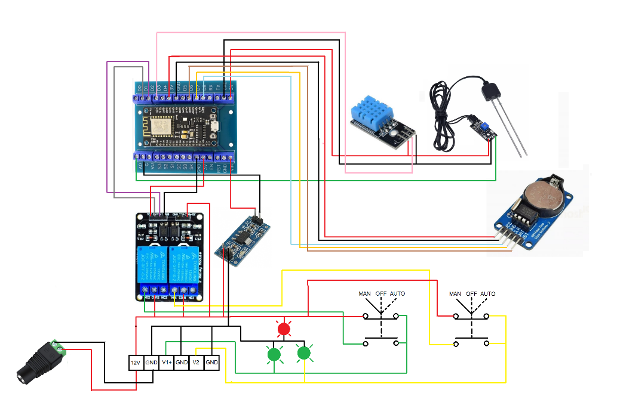

เราได้ทดลองในการต่อเซ็นเซอร์แล้วนำค่าที่วัดได้จากตัวของเซ็นเซอร์ที่เรามี ตัววัดอุณหภูมิ ความชื้นในอากาศ ความชื้นภายในดิน

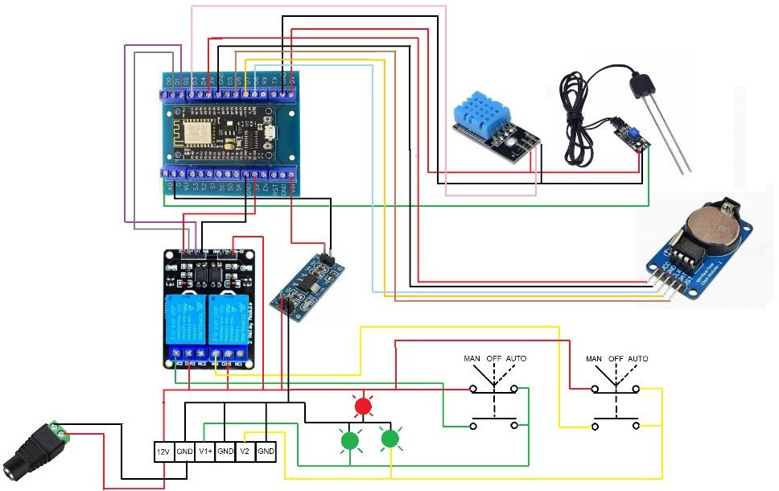

**ภาพที่3.6 รูปภาพ** แผงวงจรระบบ

เราได้ทดลองในการต่อเซ็นเซอร์แล้วนำค่าที่วัดได้จากตัวของเซ็นเซอร์ที่เรามี ตัววัดอุณหภูมิ ความชื้นในอากาศ ความชื้นภายในดิ และรีเรย์

## **3.5 การติดตั้งและทดสอบ (Evaluation)**

การทดสอบ ทดสอบด้วยการส่งคำสั่งในโปรแกรม Line Chat โดยทำการทดสอบทีละคำสั่ง

การติดตั้ง และ การทดสอบ Debug ของระบบ ซึ่งมีรูปแบบตัวอย่าง ดังภาพที่

S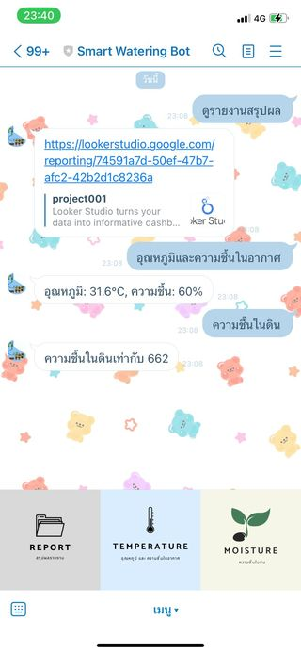

### ภาพที่3.7 รูปภาพ Linebot

# บทที่ 4

# ขั้นตอนการพัฒนาโปรแกรม

## **2. ผังระบบ (Systems Flow)**

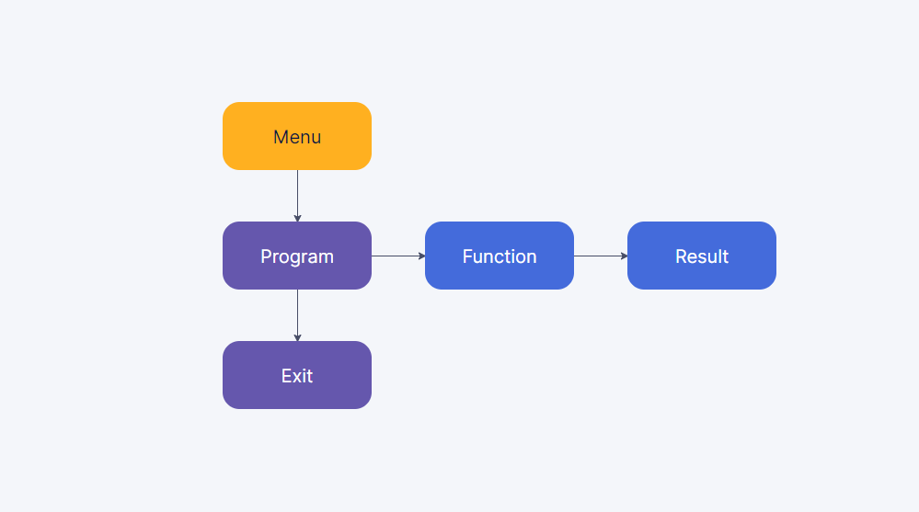**ภาพที่ 4.1** ผังการเชื่อมโยงระบบทั้งหมด

**ภาพที่ 4.2** ผังการเชื่อมโยงการใช้ UI

**2.ผังงาน (Flow Chart)**

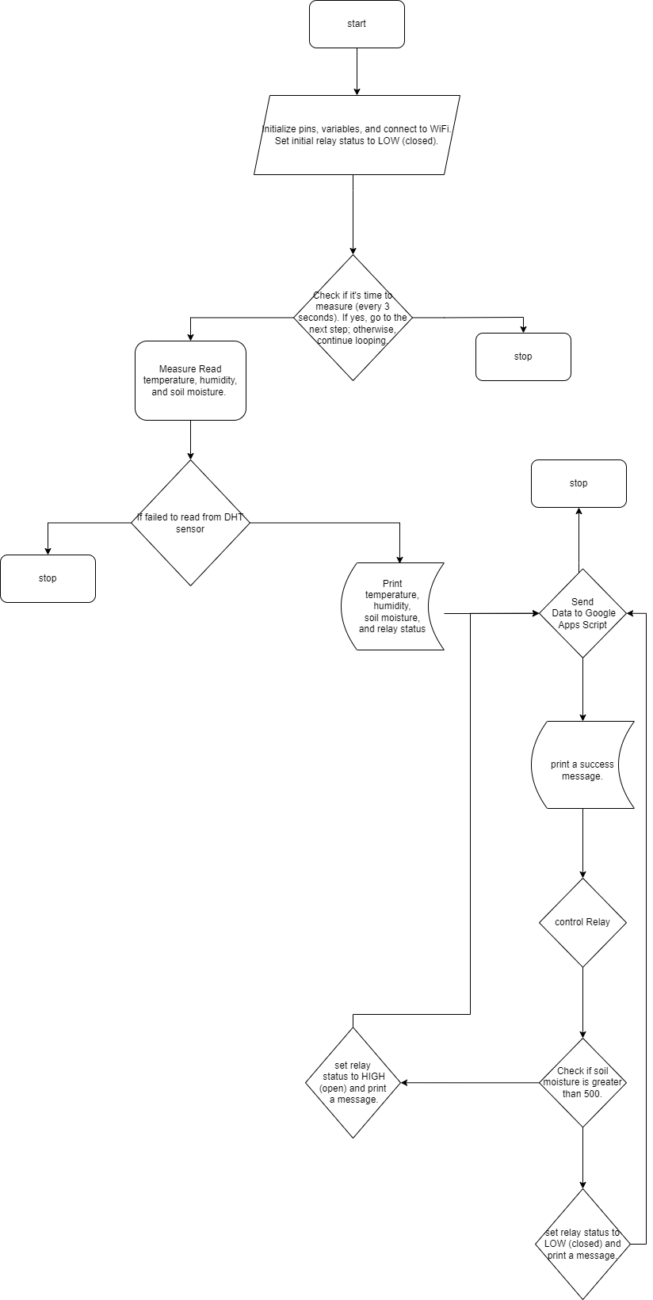

**ภาพที่ 4.3** ผังการเขียนโปรแกรม

## **3.เครื่องมือที่ใช้ในการพัฒนา**

โปรแกรมที่ใช้ในการพัฒนา

1. Arduino IDE ใช้ในการเขียนลงในบอร์ด
2. Google Apps Script ใช้ในเขียน Script
3. Line ใช้ในการทดสอบ
4. Line Developers ใช้ในการสร้าง Line Bot

ภาษาที่ใช้ในการพัฒนา

* C+ ภาษาในการเขียนใน Arduino

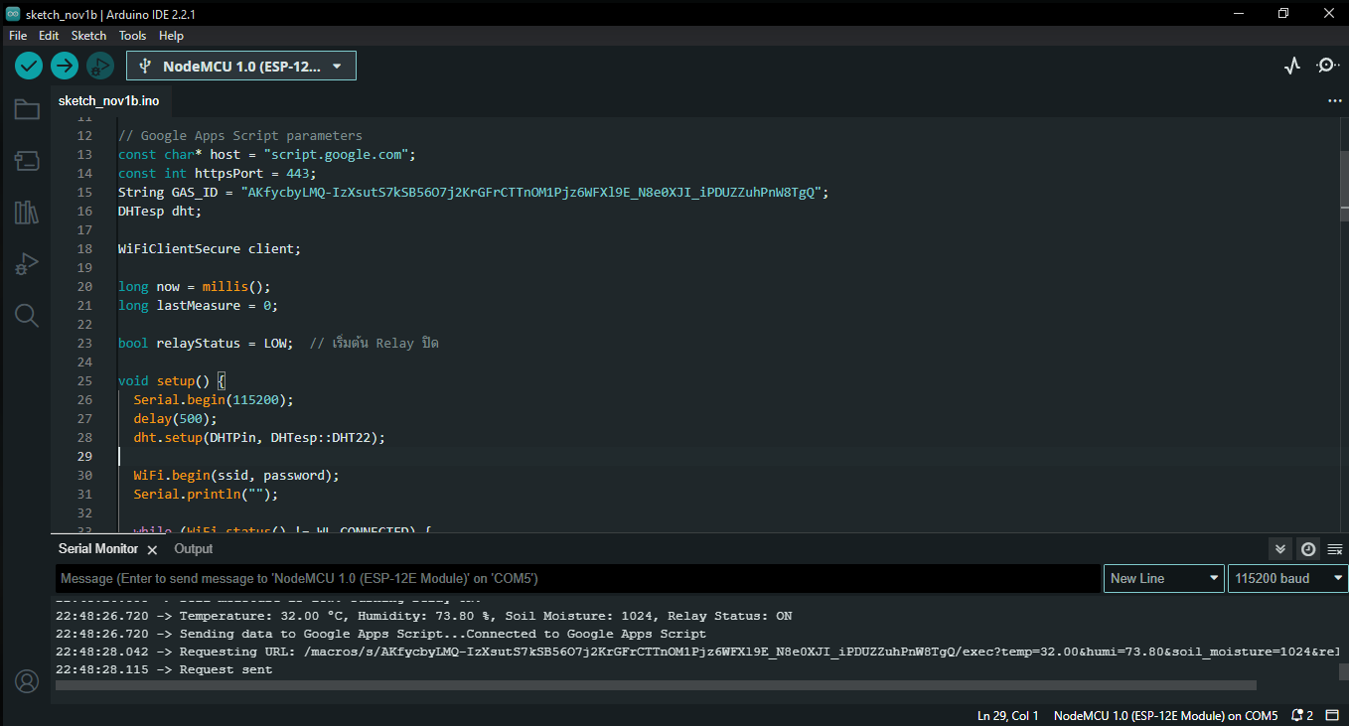

**ภาพที่ 4.4** **ภาพการทำงานของ**Nodemcu

* Java Script ใช้ในการเขียนเพื่อเก็บข้อมมูลในชีท

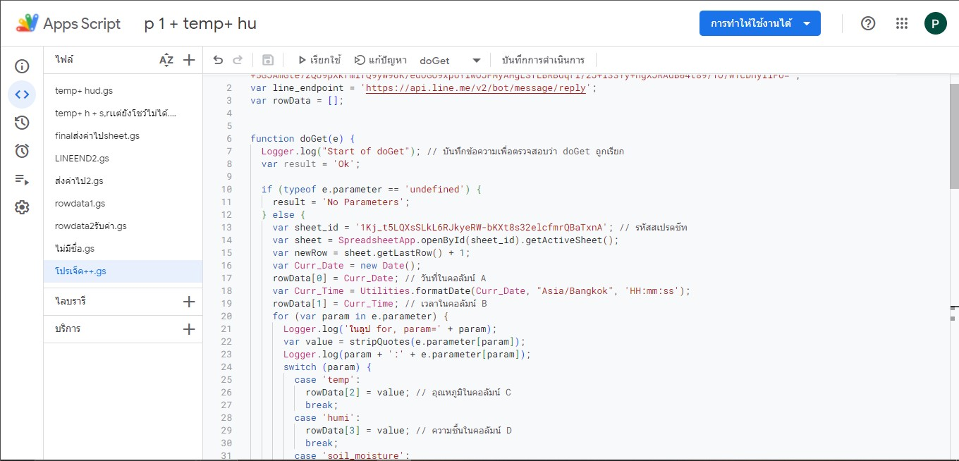

**ภาพที่ 4.5** **ภาพการทำงานของ**Linebot

* Line Developers เพื่อใช้ในการตอบโตเบื้องต้น

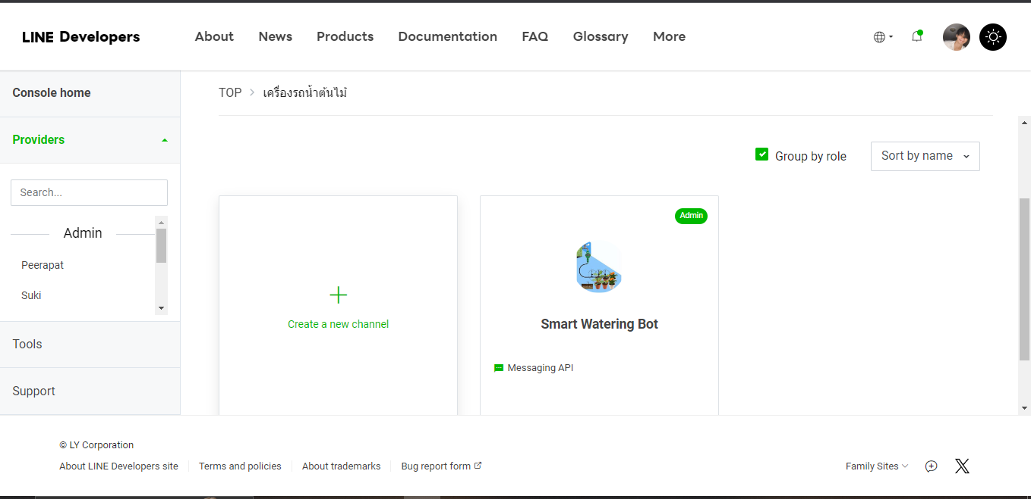

**ภาพที่ 4.5** **ภาพของ** Line Developers

**บทที่ 5**

# การทดสอบและการประเมินผลการทำงาน

การจัดทำโครงการระบบรดน้ำอัจฉริยะ โปรแกรม Line มีวัตถุประสงค์การดำเนินโครงงาน 3 ประการ คือ 1 เพื่อสร้างระบบรดน้ำอัจฉริยะ ซึ่งมีผลการดำเนินการ ดังนี้

## **5.1 การทดสอบ**

หลังจากพัฒนาแล้วสามารถเข้าใช้ได้ในโปรแกรม Line เมื่อกดเข้าจะแสดงเนื้อหา ดังภาพที่ 5.1

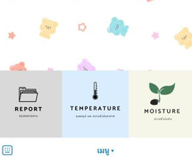

**ภาพที่5.1** ภาพของ Rich menu

เมื่อเลือก  ภาพแรก บอทจะส่งข้อความ ดังภาพที่ 5.2

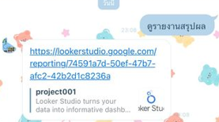

ภาพที่ 5.2 ภาพลิงค์ Report

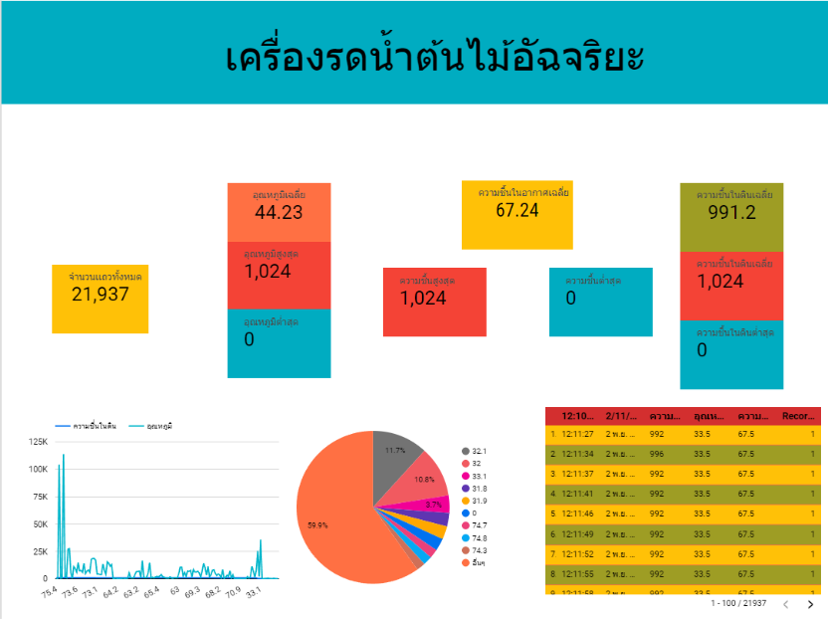และเมื่อหากกดลิ้งค์ ที่บอให้มา <https://lookerstudio.google.com/u/0/reporting/74591a7d-50ef-47b7-afc2-42b2d1c8236a/page/LWphD?fbclid=IwAR3-WbBHeN8ZoNRsjOXLmbwnD7W2sovtS6DGNm1uFiTFBlDQ9_Rgplcg6LM> จะแสดงหน้า DashBoard ดังรูปที่ 5.5

รูปที่ 5.3 ภาพ Report

เมื่อเลือก 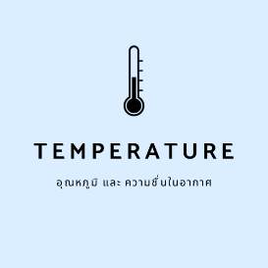 บอทจะส่งข้อความ ดังรูป ที่ 5.3

# 

ภาพที่ 5.3 การทำงานของอุณหภูมิและความชื้นในดิน

เมื่อเลือก  บอทจะส่งข้อความ ดังรูป ที่ 5.4

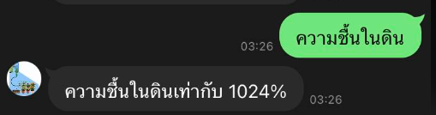

ภาพที่ 5.4 การทำงานของความชื้นในดิน

# บทที่ 6

# บทสรุปและข้อเสนอแนะ

เซ็นเซอร์ตรวจวัดความชื้นในดินจะวัดค่าความชื้นในดินและส่งค่าไปยังอุปกรณ์ควบคุมการรดน้ำ เมื่อค่าความชื้นในดินต่ำลงถึงระดับที่กำหนด อุปกรณ์ควบคุมการรดน้ำก็จะสั่งให้ปั๊มน้ำทำงานเพื่อจ่ายน้ำไปยังระบบจ่ายน้ำ ระบบจ่ายน้ำจะกระจายน้ำไปยังต้นไม้ตามจุดที่กำหนดสรุปผลการทำงานได้ ดังนี้

6.1 สรุปผลของโครงงาน

6.2 ปัญหาแล้วอุปสรรค

6.3 ข้อเสนอแนะ

## **6.1 สรุปผลของโครงงาน**

### **6.1.1** การศึกษา และการวางแผนระบบงาน

ศึกษาข้อมูลเกี่ยวกับ เซนเซอร์ ระบบรดน้ำอัจฉริยะมีแนวโน้มที่จะได้รับความนิยมมากขึ้นในอนาคต เนื่องจากระบบรดน้ำอัจฉริยะสามารถตอบโจทย์ความต้องการและไลฟ์สไตล์ของผู้คนในปัจจุบันได้เป็นอย่างดี ผู้คนส่วนใหญ่ในปัจจุบันมีงานยุ่งและไม่มีเวลาดูแลต้นไม้ด้วยตัวเอง ระบบรดน้ำอัจฉริยะจึงช่วยอำนวยความสะดวกและประหยัดเวลาให้กับผู้คนได้เป็นอย่างดี

### 6.1.2 การวิเคราะห์ระบบงาน

เมื่อวิเคราะห์ข้อมมูลต่างๆที่เกี่ยวข้องแล้ว จากนั้นทำการออกแบบตัว Line chat bot โดยเราต้องดูจากฟังก์ชันของระบบเซนเซอร์ โดยดูว่าความต้องการน้ำของพืชมีปัจจัยอะไรบ้าง

### **6.1.3** การออกแบบ

ในการพัฒนาระบบรดน้ำต้นไม้อัจฉริยะมีขั้นตอนดังนี้

6.1.3.1 การออกแบบฟังก์ชันของระบบ โดยดูจากปัจจัยของพืชที่ต้องการน้ำ

 6.1.3.2 การออกแบบระบบ Line Chat bot ในระบบด้วย Line Developers

6.1.3.3 หารออกแบบชีทด้วย Google Sheet

### **6.1.4** การสร้าง และ การพัฒนา

หลังจากการทำการ ออกแบบต่างๆแล้ว นำมาใส่และตรวจในสอบระบบต้องจากนั้นก็ทำการแก้ไขข้อผิดพลาดต่างๆของระบบใหสมบูรณ์

## **6.2 ปัญหาและอุปสรรค**

ในการพัฒนาระบบรดน้ำอัจฉริยะ ผู้จัดได้ประสบปัญหาหลายประการในการพัฒนาระบบรดน้ำอัจฉริยะ ก็ได้เกิดปัญหา และ อุปสรรคในการทำงานดังนี้

6.2.1 เซ็นเซอร์ตรวจวัดความชื้นในดินหรือสภาพอากาศอาจมีความแม่นยำไม่เพียงพอ

6.2.2 ระบบรดน้ำอาจทำงานผิดพลาดเนื่องจากปัญหาด้านไฟฟ้าหรือซอฟต์แวร์

6.2.3 ระบบรดน้ำอาจไม่สามารถทำงานได้อย่างมีประสิทธิภาพในพื้นที่ที่มีสภาพอากาศที่รุนแรง เช่น ฝนตกหนักหรือน้ำท่วม

# บรรณาณุกรม

บริษัท CyberTice จำกัด (2560). เพื่อศึกษาการเขียน C+ ด้วยโปรแกรม Arduino IDE.

สิบค้นเมื่อ 30 พฤษภาคม 2566, จาก <https://www>.cybertice.com/adruino

Chatcompose (2555). Messaging API .สืบค้นเมื่อ 2 มิถุนายน 2566

เข้าถึงจาก <https://www>.chatcompose.com/th/line.html

Chatcompose (2555). Webhook .สืบค้นเมื่อ 2 มิถุนายน 2566

เข้าถึงจาก <https://www>.chatcompose.com/th/line.html

ภาคผนวก

ภาคผนวก ก

คู่มือการใช้ระบบรดน้ำอัจฉริยะ

หน้าแรกของระบบรดน้ำอัจฉริยะ



**ภาพที่6.1 ภาพของRich menu**

คำสั่งแสดง url เพื่อแสดงหน้า Dash board

# 

**ภาพที่6.2 ภาพของlinebot แจ้งเตือน**

หน้า Dash board จะมี แถวข้อมูล อุณหภูมิเฉลี่ย อุณหภูมิสูงสุด อุณหภูมิตํ่าสุด ความชื้นสูงสุด ความชื้นในอากาศเฉลี่ย ความชื้นตํ่าสุด ความชื้นในดินเฉลี่ย ความชื้นในดินสูงสุด ความชื้นในดินตํ่าสุด การแสดงข้อเป็นกราฟ และ ตาราง

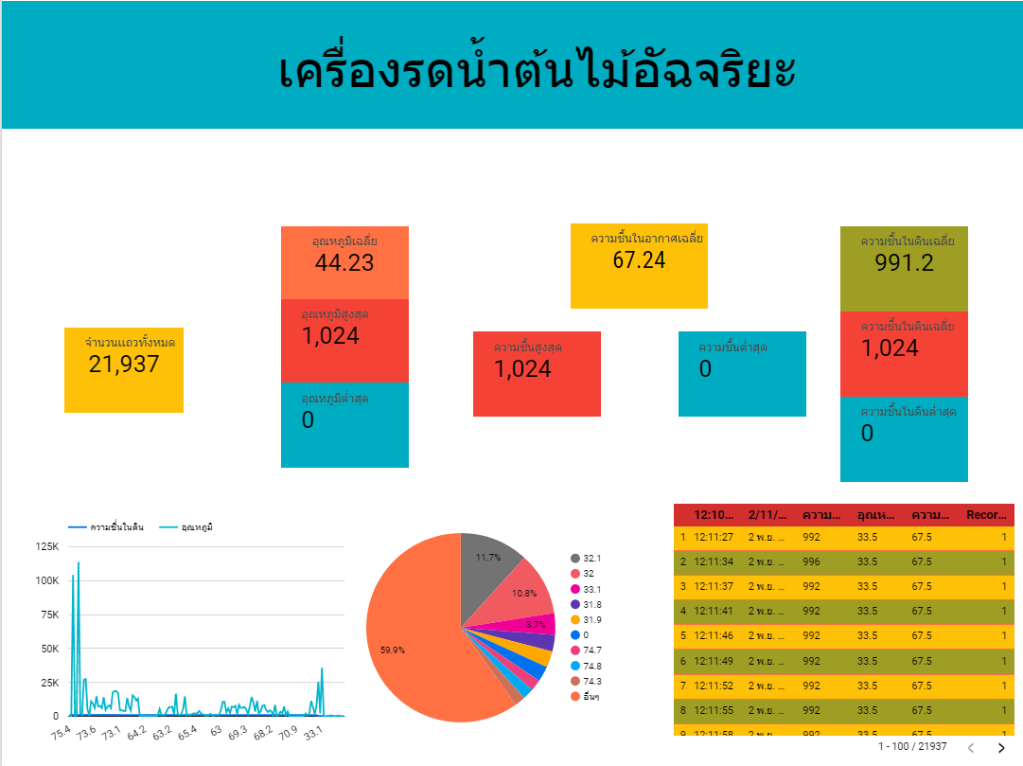

**ภาพที่6.3 ภาพของdashboard**

 จะเป็นการวัดอุณหภูมิ และความชื้นในอากาศ ณ เวลานั้น

# 

**ภาพที่6.4 ภาพของLine bot แจ้งเตือนค่าอุณหภูมิ**

# 

จะเป็นการวัดความชื้นในดิน ณ เวลานั้น



**ภาพที่6.5 ภาพของLine bot แจ้งเตือนค่าความชื้นในดิน**

ภาคผนวก ข

กลศาสตร์